***Русский***

***ШКАФ ХОЛОДИЛЬНЫЙ МОД. BC***

**Руководство по эксплуатации**

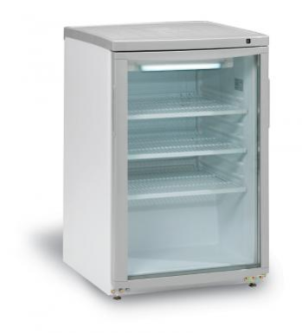

**Пожалуйста, внимательно прочтите данную инструкцию, прежде чем начать эксплуатацию устройства.**

***Русский***

**ВВЕДЕНИЕ**

Благодарим Вас за выбор нашей продукции. Устройство предназначено для улучшения вашей жизни и комфорта. Устройство работает тихо и обладает уникальным дизайном. Вы будете наслаждаться удобством и комфортом в течение многих лет его использования.

Пожалуйста, внимательно прочтите данную инструкцию, перед тем, как начать эксплуатацию устройства. Во время работы устройства, следуйте основным правилам техники безопасности.

Это простое в использовании руководство поможет вам обеспечить наибольшую функциональность вашего шкафа для бутылок.

**СПРАВОЧНАЯ ИНФОРМАЦИЯ**

**Пожалуйста, заполните данную информацию для дальнейшего использования. Она Вам пригодится для обращения в гарантийную мастерскую в случае поломки устройства.**

Название модели *:

Серийный номер *:

__________________________________

__________________________________

Дата покупки: __________________________________ Место покупки: _________________________________

*Вышеуказанная информация написана на паспортной табличке устройства. Сохраните данную инструкцию, а также чек о покупке устройства.

**СОДЕРЖАНИЕ** **СТРАНИЦА**

Введение …………………………………………………………………………………….…………………………..…. 1 Справочная информация ……………….……………………………….…………………………………………. 1 Важно! Меры безопасности!………………………………..………………………………….………………… 2 Установка ...................………………………………….……………………………………………………………… 2 Составные части шкафа ……………...…….………………….…………………….………... 3

Как включить и отрегулировать шкаф..……….…………………..…………………... 4

Как изменить направление хода дверки..……………………………………………………………….….4 Очистка и техническое обслуживание шкафа …………….……….…...........…..5 Гарантийные обязательства ……………………………………………..………………………………………..6 Принципиальная электрическая схема.......…………………………..……………..………………….…7

1

***Русский***

**ВАЖНО! МЕРЫ БЕЗОПАСНОСТИ!**

**Пожалуйста, внимательно прочтите данную инструкцию, прежде чем начать эксплуатацию шкафа.**

Используйте устройство только назначению, как описано в данном руководстве.

Шкаф должен быть установлен в соответствии с указаниями по установке, прежде чем Вы приступите к его эксплуатации.

Никогда не отключайте шкаф путем выдергивания шнура из электросети. Удерживайте штекер прочно, а затем вытащите из розетки.

*1) Немедленно отремонтируйте или замените сразу все вышедшие из строя или поврежденные*

*электрические шнуры. Не используйте шнур и штекер, которые имеют трещины или потертости.*

*2) Перед тем, как производить очистку или техническое обслуживание, выключите Ваш шкаф.*

**ПРИМЕЧАНИЕ:** *В случае возникновения поломки, настоятельно рекомендуем обратиться в*

*сертифицированный сервисный центр.*

3) Не включайте устройство вблизи взрывоопасных веществ.

4) Блок питания должен быть хорошо заземлен.

5) Не используйте адаптер для штекера или удлинитель.

6) Не используйте устройство вблизи источников воды (ванны, душа или бассейна).

7) Перед транспортировкой или хранением устройства рекомендуем снять дверцы, а полки оставить на месте. Данные меры снизят вероятность нанесения вреда детям.

8) Не храните в шкафу продукты питания, так как внутренняя температура недостаточно низкая, чтобы предотвратить порчу продуктов.

**УСТАНОВКА**

**Рекомендуем производить очистку внутренней поверхности шкафа с использованием теплой воды и мягкого моющего средства. После очистки необходимо тщательно высушить устройство, прежде чем начать его эксплуатацию.**

**Температура в устройстве зависит от: Температуры в помещении**

**Частоты и продолжительности состояния, когда дверца открыта. Количества бутылок с напитками внутри шкафа.**

Время от времени Вам необходимо производить настройку термостата.

**Система охлаждения в шкафу предназначена для работы на плоской поверхности. Не наклоняйте шкаф.**

Если Вам необходимо передвинуть шкаф, при этом, наклоняя его, после перемещения, не включайте устройство в розетку 20-30 минут.

Штекер и розетка должны соответствовать нормам Вашего государства. Сечения кабеля должно

***Русский***

отвечать требованиям устройства. Устройство должно быть подключено к соответствующей электрической сети, как показано на паспортной таблице, через пакетный выключатель. Для обеспечения надлежащего функционирования шкафа, пожалуйста, соблюдайте следующие рекомендации.

1. Для обеспечения циркуляции, аппарат должен находиться на расстоянии 2 см от стены.

2. Не устанавливайте устройство вблизи от прямых солнечных лучей. Это позволит вам получить максимальную производительность и сэкономить энергию.

3. Ни при каких обстоятельствах не накрывайте верхнюю решетку, не мешайте циркуляции воздуха.

**Распаковка Вашего шкафа**

1. Удалите упаковку, упаковочную пену и ленту.

2. Еще раз проверьте, удалена ли вся упаковка, прежде чем включать устройство.

**Установка шкафа**

1. Ваше устройство снабжено 4 регулируемыми ножками. После того, как Вы установите шкаф в нужное место, Вы можете отрегулировать ножки шкафа.

2. Поднять ножки шкафа можно, поворачивая их по часовой стрелке, опустить шкаф можно, поворачивая ножки против часовой стрелки. Дверка шкафа закроется легко, если все ножки правильно отрегулированы по высоте.

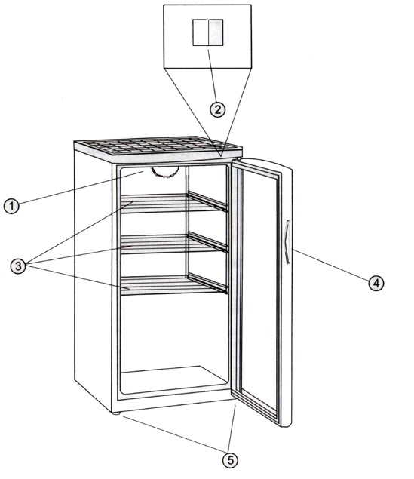**СОСТАВНЫЕ ЧАСТИ ШКАФА**

① лампочка

② выключатель подсветки

③ полки ④ ручка

⑤ регулируемые по высоте ножки

3

***Русский***

**КАК ВКЛЮЧИТЬ И ОТРЕГУЛИРОВАТЬ ШКАФ**

1. Вставьте штекер питания в розетку.

2. Для регулирования температуры внутри шкафа поверните ручку термостата внутри устройства.

**РЕГУЛИРОВАНИЕ ТЕМПЕРАТУРЫ**

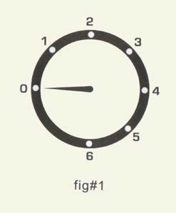Внутренняя температура колеблетс я от 0 ℃ до 10 ℃. Установить необходимую температуру Вы можете с помощью ручки термостата. Повернув ручку п о часовой стрелке, от позиция 1 до 6, вы можете установить более низкую темпе ратуру внутри. Установите ручку в позицию 0 -устройство выключится. Пожалуйста, см. рис. № 1.

**ВНУТРЕННЯЯ ПОДСВЕТКА**

Устройство оснащено внутренней подсветкой. Для включения подсветки, нажмите кнопку, и подсветка включится, для выключения снова нажмите эту же кнопку. Для экономии электроэнергии, отключайте подсветку, когда не используете устройство.

**ЗВУКИ, ИЗДАВАЕМЫЕ УСТРОЙСТВОМ**

Звук кипящей воды, булькающие звуки или легкая вибрация происходят из-за работы охладительного устройства.

Кнопка термостата издает звук во время нажатия.

**КАК ИЗМЕНИТЬ ХОД ДВЕРКИ**

Как изменить направление хода дверки шкафа для бутылок ➢ Удалите нижние петли, выкрутив болты отверткой.

➢ Аккуратно опустите дверь и снимите ее.

➢ Передвиньте ось шарнира к противоположному отверстию в нижней петле.

➢ Передвиньте ось шарнира из левой верхней петли к противоположному отверстию в правой верхней петле.

➢ Удалите два болта из отверстий на правой стороне в нижней поперечной балке.

➢ Снимите дверь. Вставьте нижнюю шарнирную ось в правое нижнее отверстие двери. Вставьте в правое отверстие двери правую верхнюю шарнирную ось.

➢ Отрегулируйте дверцу, чтобы она стала ровно в шкафу. 4

***Русский***

➢ Закрепите нижние петли с помощью шурупов.

➢ Закройте левые отверстия в нижней поперечной балке с помощью двух шурупов.

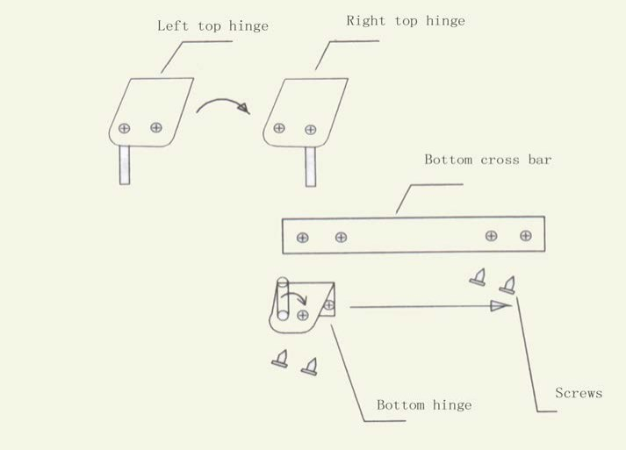

ПРИМЕЧАНИЕ: После изменения хода дверцы необходимо переустановить резиновую прокладку, предназначенную для герметичности шкафа. Если между шкафом и прокладкой есть зазор, необходимо его устранить, немного потянув за прокладку. При необходимости, можно также использовать фен, чтобы нагреть прокладку и устранить зазор.

**ОЧИСТКА И ТЕХНИЧЕСКЕ ОБСЛУЖИВАНИЕ ШКАФА ДЛЯ БУТЫЛОК**

ВНИМАНИЕ: Чтобы не получить удар электрическим током, прежде чем очищать устройство,

отключите его от электросети. Не соблюдение данных мер безопасности может привести к травме.

ПРИМЕЧАНИЕ: Не используйте тяжелые химические вещества, абразивы, аммиак, хлор, хлорную известь, концентрированные моющие средства, растворители или чистящие металлические губки. НЕКОТОРЫЕ эти химические вещества могут повредить и / или изменить цвет устройства.

5

***Русский***

1) Удалите все содержимое из устройства.

2) Протрите внутреннюю и внешнюю поверхности влажной тряпочкой. Добавьте в воду немного уксуса для предотвращения появления плесени и грибка.

3) Протрите тщательно после чистки.

ВАЖНО:

Когда устройство не используется, необходимо его хорошо просушить, чтобы предотвратить появление плесени внутри (по возможности оставить дверцу открытой).

**ГАРАНТИЙНЫЕ ОБЯЗАТЕЛЬСВА**

Для гарантийного обслуживания потребитель должен предъявить гарантийный талон вместе с

копией счета.

ГАРАНТИЯ НЕ РАСПРОСТРАНЯЕТСЯ НА:

1) Повреждения случайные или иные, не вызванные дефектами материалов или сборки.

2) Повреждения, вызванные не соблюдение вышеизложенных инструкций по эксплуатации. 3) Механические повреждения корпуса и износ внешних панелей.

4) Повреждения, вызванные попыткой самостоятельного ремонта.

5) Доставку в гарантийную мастерскую и страховочную стоимость доставки.

ВСЕ ГАРАНТИИ, ВКЛЮЧАЯ ЛЮБЫЕ ГАРАНТИИ ПРОДАВЦА, ОГРАНИЧЕНЫ СРОКАМИ ПРОИЗВОДИТЕЛЯ. ПРОИЗВОДИТЕЛЬ НЕ НЕСЕТ НИКАКОЙ ОТВЕТСТВЕННОСТИ ЗА ПРЯМОЙ ИЛИ КОСВЕННЫЙ УЩЕРБ.

6

***Русский***

**ПРИНЦИПИАЛЬНАЯ ЭЛЕКТРИЧЕСКАЯ СХЕМА**

**Для устройств с вентилятором**

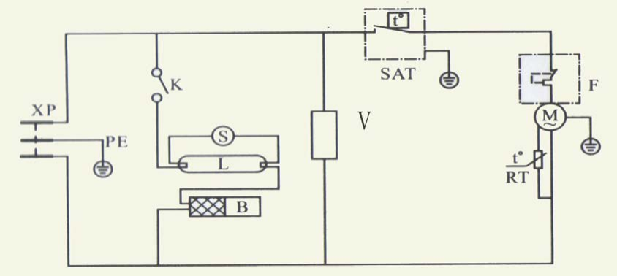XP- Электропитание M-компрессор RT- Пуск V- Вентилятор

F- Защита от перегрева RT- Пуск SAT- Управление температурой K- Выключатель подсветки S - Пуск L- Подсветка

B- Балластное сопротивление

**Для устройств без вентилятора**

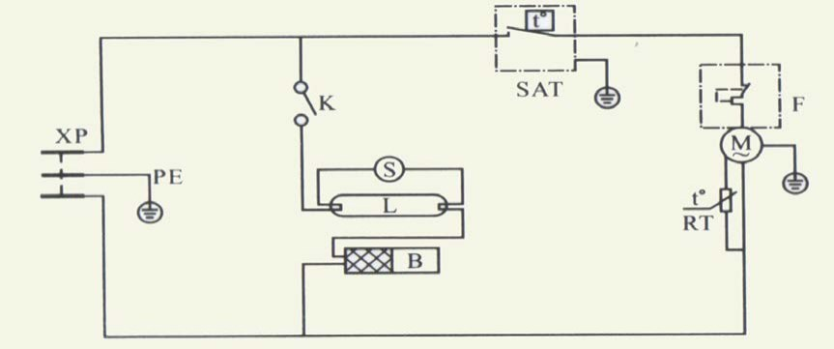

XP- Электропитание M-Компрессор

RT- Пуск

F- Защита от перегрева

RT- Пуск SAT- Управление температурой K- Выключатель подсветки S - Пуск

L- Подсветка B- Балластное сопротивление

7